Diseño, desarrollo y evaluación de una API REST segura con autenticación multifactor, control de acceso basado en roles y auditoría de seguridad

Índice
- Introducción
- Estado del arte
- Análisis y requisitos
- Diseño del sistema
- Implementación
- Pruebas y evaluación
- Conclusiones

Capítulo 1. Introducción
  - Contexto de la ciberseguridad y las APIs
En la actualidad, las APIs REST representan la columna vertebral de la comunicación entre aplicaciones. Sin embargo, su exposición en la red las convierte en un objetivo prioritario para los ciberataques. Según informes de seguridad recientes, la mayoría de las vulnerabilidades en aplicaciones modernas no están en la interfaz, sino en la lógica de la API.

1.2 Justificación del proyecto: El caso de la Clínica Médica
Para este TFG, se ha seleccionado el desarrollo de una API para la gestión de una clínica médica. Este escenario es idóneo para un estudio de ciberseguridad debido a la alta sensibilidad de los datos manejados (historiales clínicos, datos personales y citas). La fuga de esta información supondría una violación grave del RGPD (Reglamento General de Protección de Datos).

1.3 El problema de la autenticación débil y la necesidad de MFA
El robo de credenciales mediante phishing o fuerza bruta sigue siendo la principal vía de entrada para los atacantes. Este proyecto propone que el uso de una contraseña, por robusta que sea, es insuficiente. Por ello, se implementará un sistema de Autenticación Multifactor (MFA) para asegurar que solo el personal autorizado acceda a los datos médicos.
La Autenticación Multifactor (MFA) aplicada a APIs REST consiste en exigir más de una forma de verificación para confirmar la identidad de quien intenta acceder a la API. No basta con una sola credencial (como una contraseña o token), sino que se combinan varios factores independientes.
Al denominarse Multifactor busca dos de estos tres tipos de factores:
- Algo que sabes → contraseña, PIN, API key
- Algo que tienes → móvil, token físico, app de autenticación
- Algo que eres → huella dactilar, reconocimiento facial
En el contexto de una API REST, la MFA no se implementa directamente en cada endpoint, sino en el proceso de autenticación previo. Un flujo típico sería:
- Primer factor
El cliente (app, frontend, etc.) envía credenciales básicas:
  - Usuario + contraseña
  - API key
  - client credentials
- Segundo factor (MFA)
Si el primer factor es correcto, el servidor solicita una verificación adicional:
  - código OTP (One-Time Password) enviado por SMS o app (como Google Authenticator)
  - notificación push
  - token temporal
- Emisión de token de acceso
Una vez verificados ambos factores, el servidor genera un token (por ejemplo, un JWT) que el cliente usará en las siguientes peticiones REST.
- Acceso a endpoints protegidos
El cliente incluye ese token en cada request

Capítulo 2. Estado del arte
2.1 APIs REST
Las APIs REST (Representational State Transfer) constituyen un estilo de arquitectura para el diseño de servicios web que permite la comunicación entre sistemas distribuidos a través del protocolo HTTP.
En una API REST, los recursos (como usuarios, productos o pedidos) se identifican mediante URLs y se manipulan utilizando los métodos estándar del protocolo HTTP, tales como:
- GET: para obtener información de un recurso
- POST: para crear un nuevo recurso
- PUT/PATCH: para actualizar un recurso existente
- DELETE: para eliminar un recurso
Una característica fundamental de este tipo de APIs es que son sin estado (stateless), lo que implica que cada petición del cliente contiene toda la información necesaria para ser procesada, sin depender de información almacenada en el servidor entre solicitudes. Esto mejora la escalabilidad y reduce la complejidad del sistema.
Entre los principios clave que rigen las APIs REST destacan:
- Arquitectura cliente-servidor, que separa las responsabilidades entre el cliente y el servidor
- Comunicación sin estado, que garantiza independencia entre peticiones
- Uso uniforme de interfaces, lo que facilita la interoperabilidad
- Cacheabilidad, que permite mejorar el rendimiento mediante almacenamiento temporal de respuestas
- Sistema en capas, que introduce niveles intermedios para mejorar la seguridad y escalabilidad
2.2. Framework Laravel: (Características y seguridad).
El framework Laravel proporciona un entorno completo para el desarrollo de aplicaciones web modernas, destacando por su facilidad de uso, estructura organizada y amplia gama de herramientas integradas. Su enfoque en la seguridad lo convierte en una opción adecuada para proyectos que requieren protección frente a amenazas comunes, especialmente en el desarrollo de APIs y sistemas web escalables.
Algunas de sus características son:
- Protección contra CSRF
- Prevención de inyección SQL
- Hashing de contraseñas
- Autenticación y autorización
Incluye sistemas avanzados de control de acceso como:
- Guards (autenticación)
- Policies y Gates (autorización)
- Protección contra ataques de fuerza bruta
- Cifrado de datos
2.8 Ataques comunes
1. BOLA(Broken Object Level Authorization)
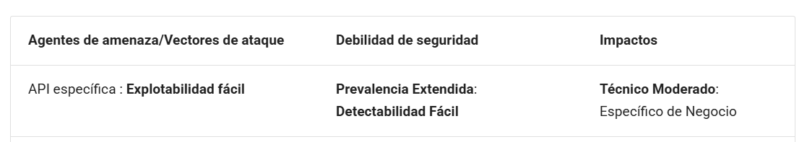
Los atacantes pueden explotar endpoints de API vulnerables a autorizaciones a nivel de objeto fallidas manipulando el ID de un objeto enviado dentro de la solicitud. Los IDs de objetos pueden ser desde enteros secuenciales, UUIDs o cadenas genéricas. Independientemente del tipo de dato, son fáciles de identificar en el destino de la solicitud (parámetros de ruta o cadena de consulta), en cabeceras de petición o incluso como parte de la carga útil de la solicitud.
Para prevenir, implementar un mecanismo de autorización adecuado que dependa de las políticas de usuario y jerarquía. Además es conveniente utilizar el mecanismo de autorización para comprobar si el usuario iniciado sesión tiene acceso a Realiza la acción solicitada en el registro en cada función que utiliza un entrada del cliente para acceder a un registro en la base de datos.

2. Broken Authentication
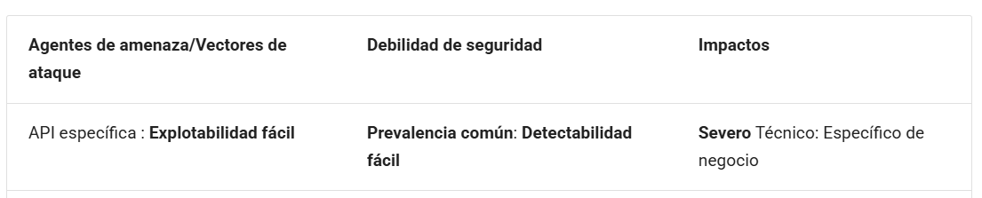
Los atacantes podrán realizarlo si se permite el relleno de credenciales donde el atacante usa fuerza bruta con una lista de nombres de usuario y contraseñas válidos. También si se permite a los atacantes realizar un ataque de fuerza bruta sobre la misma cuenta de usuario, sin presentar un mecanismo de captcha o bloqueo de cuenta. O permitir a los usuarios cambiar su dirección de correo electrónico, contraseña actual o cualquier otra opción “Operaciones sensibles” sin pedir confirmación de contraseña.
Para prevenir este ataque hay que asegurarse de conocer todos los flujos posibles para autenticarte en la API (móviles/web/enlaces profundos que implementan autenticación con un solo clic/etc.), también los endpoints de recuperación de credenciales o contraseña olvidada deben tratarse como inicio de sesión Endpoints en términos de fuerza bruta, limitación de velocidad y protecciones contra bloqueos, implementar autenticación multifactor…
3. Unrestricted Resource Consumption
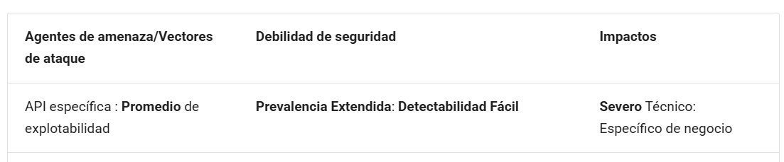
Satisfacer las solicitudes de API requiere recursos como ancho de banda de red, CPU, memoria y almacenamiento. A veces, los recursos necesarios se ponen a disposición por servicio proveedores mediante integraciones API y por pago por solicitud, como el envío correos electrónicos/SMS/llamadas telefónicas, validación de biometría, etc.
Una API es vulnerable si al menos uno de los siguientes límites falta o se establece de forma inapropiada (por ejemplo, demasiado bajo/alto):
- Tiempos de espera de ejecución
- Memoria alocable máxima
- Número máximo de descriptores de archivo
- Número máximo de procesos
- Tamaño máximo de archivo de subida
- Número de operaciones a realizar en una sola solicitud de cliente API (por ejemplo, GraphQL agrupación)
- Número de registros por página que devolver en una sola solicitud-respuesta
- Límite de gasto de proveedores de servicios externos
Para prevenir este ataque utilizar una solución que facilite limitar la memoria, la CPU, el número de reinicios, los descriptores de archivo y los procesos. Definir y hacer cumplir un tamaño máximo de datos en todos los parámetros entrantes y cargas útiles, como la longitud máxima para cadenas, número máximo de elementos en arrays, y el tamaño máximo de archivo de subida (independientemente de si se almacena o no localmente o en almacenamiento en la nube).

4.Broken Function Level Authorization
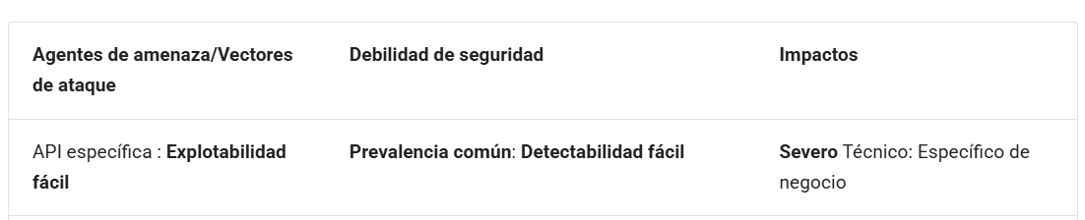 Estos defectos permiten a los atacantes acceder a funcionalidades no autorizadas. Las funciones administrativas son objetivos clave para este tipo de ataque y pueden provocar la divulgación de datos, la pérdida o corrupción de datos. En última instancia, puede provocar interrupciones en el servicio. Por eso es importante saber definir la jerarquía de roles entre usuarios comunes y administradores
Para prevenir este ataque el(los) mecanismo(s) de aplicación deberían denegar todo acceso por defecto, requiriendo concesiones explícitas a roles específicos para acceder a cada función. Revisar los endpoints de API para detectar fallos de autorización a nivel de función, mientras teniendo en cuenta la lógica de negocio de la jerarquía de la aplicación y los grupos. Asegurarse de que todos los controladores administrativos hereden de un Controlador de abstractos administrativos que implementa comprobaciones de autorización Según el grupo/rol del usuario.
5. Server Side Request Forgery
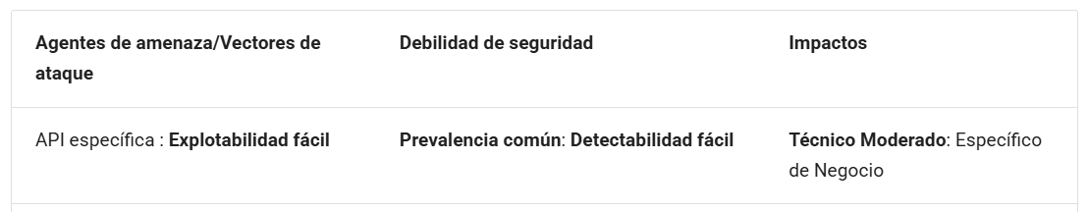
La explotación requiere que el atacante encuentre un endpoint API que acceda a un URI proporcionado por el cliente. En general, el SSRF básico (cuando la respuesta se devuelve al atacante) es más fácil de explotar que el SSRF ciego, en el que el atacante no recibe retroalimentación sobre si el ataque ha sido exitoso o no, por eso la importancia de devolver mensajes genéricos y de configurar bien las cabeceras de seguridad.
Para prevenir este ataque utilizar un analizador de URL bien probado y mantenido para evitar problemas causados por la URL Inconsistencias de análisis de la parse o no envíar respuestas en bruto a los clientes.
6. Security Misconfiguration
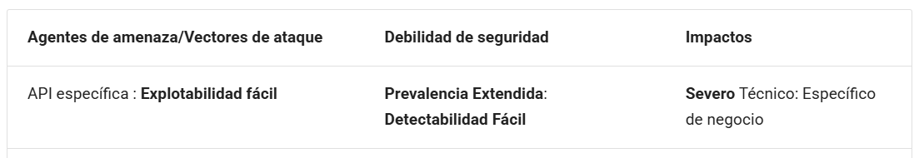

La mala configuración de seguridad puede ocurrir en cualquier nivel de la pila de APIs, desde el nivel de red hasta el nivel de aplicación. Existen herramientas automatizadas para detectar y explotar configuraciones erróneas como servicios innecesarios u opciones heredadas. Las malas configuraciones de seguridad no solo exponen datos sensibles de los usuarios, sino también detalles del sistema que pueden llevar a un compromiso total del servidor.
Para prevenir este ataque el ciclo de vida de la API debe incluir:
-Un proceso de endurecimiento repetible que conduce a un despliegue rápido y sencillo de un Entorno correctamente cerrado
- Un proceso automatizado para evaluar continuamente la efectividad de la Configuración y ajustes en todos los entornos
- Asegurarse de que todas las comunicaciones API desde el cliente hasta el servidor API y cualquier Los componentes descendentes/ascendentes ocurren a través de un canal de comunicación cifrado (TLS), independientemente de si es una API interna o pública.
- Asegurarse de que todos los servidores de la cadena de servidores HTTP (por ejemplo, balanceadores de carga, inverso y proxies hacia adelante, y servidores de back-end) procesan solicitudes entrantes en un De manera uniforme para evitar problemas de desincronización.

Capítulo 4. Diseño del sistema
4.1. Modelo de Datos

Capítulo 5. Implementación (Inicio)
5.1 Configuración del Entorno de Desarrollo
Para garantizar un entorno de desarrollo profesional, aislado y reproducible, se han utilizado las siguientes tecnologías:
- WSL2 (Windows Subsystem for Linux): Permite ejecutar un kernel de Linux real dentro de Windows 11, lo que facilita el uso de herramientas nativas de servidor con un rendimiento óptimo.
- Docker y Laravel Sail: Se ha optado por la "contenedorización" del proyecto. Mediante Laravel Sail, se han levantado contenedores Docker que aíslan PHP, la base de datos MySQL y el servidor web, evitando conflictos de versiones en el sistema anfitrión.
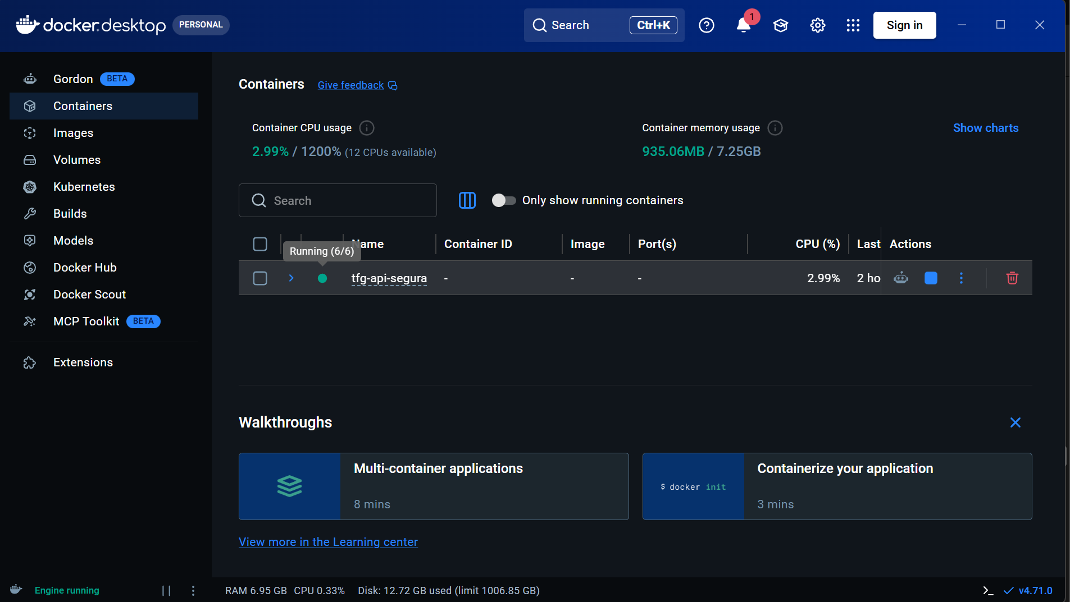
- Control de versiones: Se ha utilizado Git y la plataforma GitHub para el seguimiento de cambios, asegurando la integridad del código y facilitando la auditoría de versiones.
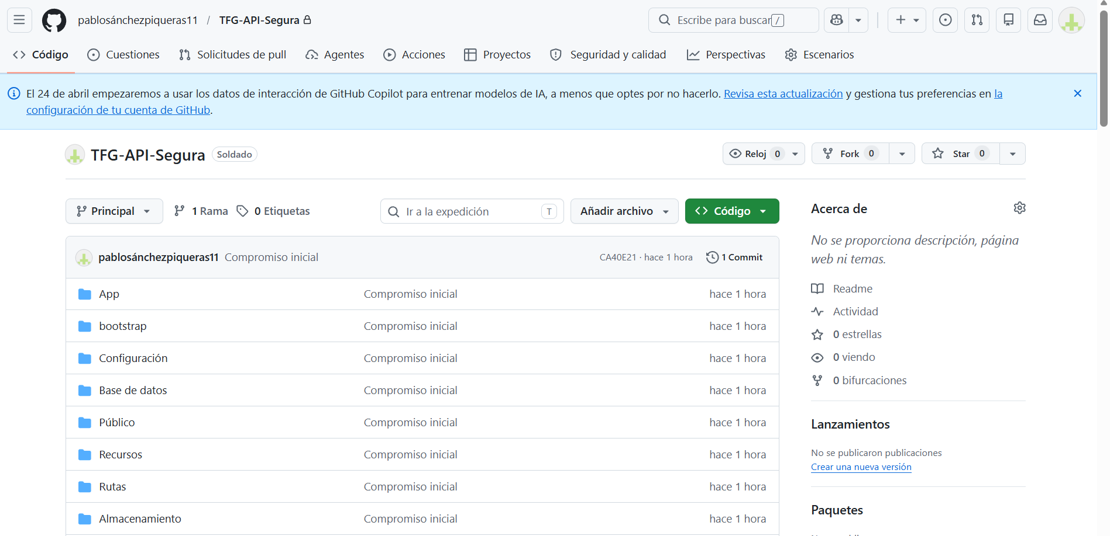
5.2 Estructura inicial del proyecto
La instalación se realizó mediante el gestor de dependencias Composer y el comando de instalación de Laravel 11/12. Tras la configuración inicial, se verificó la conectividad del entorno mediante la creación de un endpoint de prueba (/api/saludo) que confirma la correcta recepción de peticiones JSON.
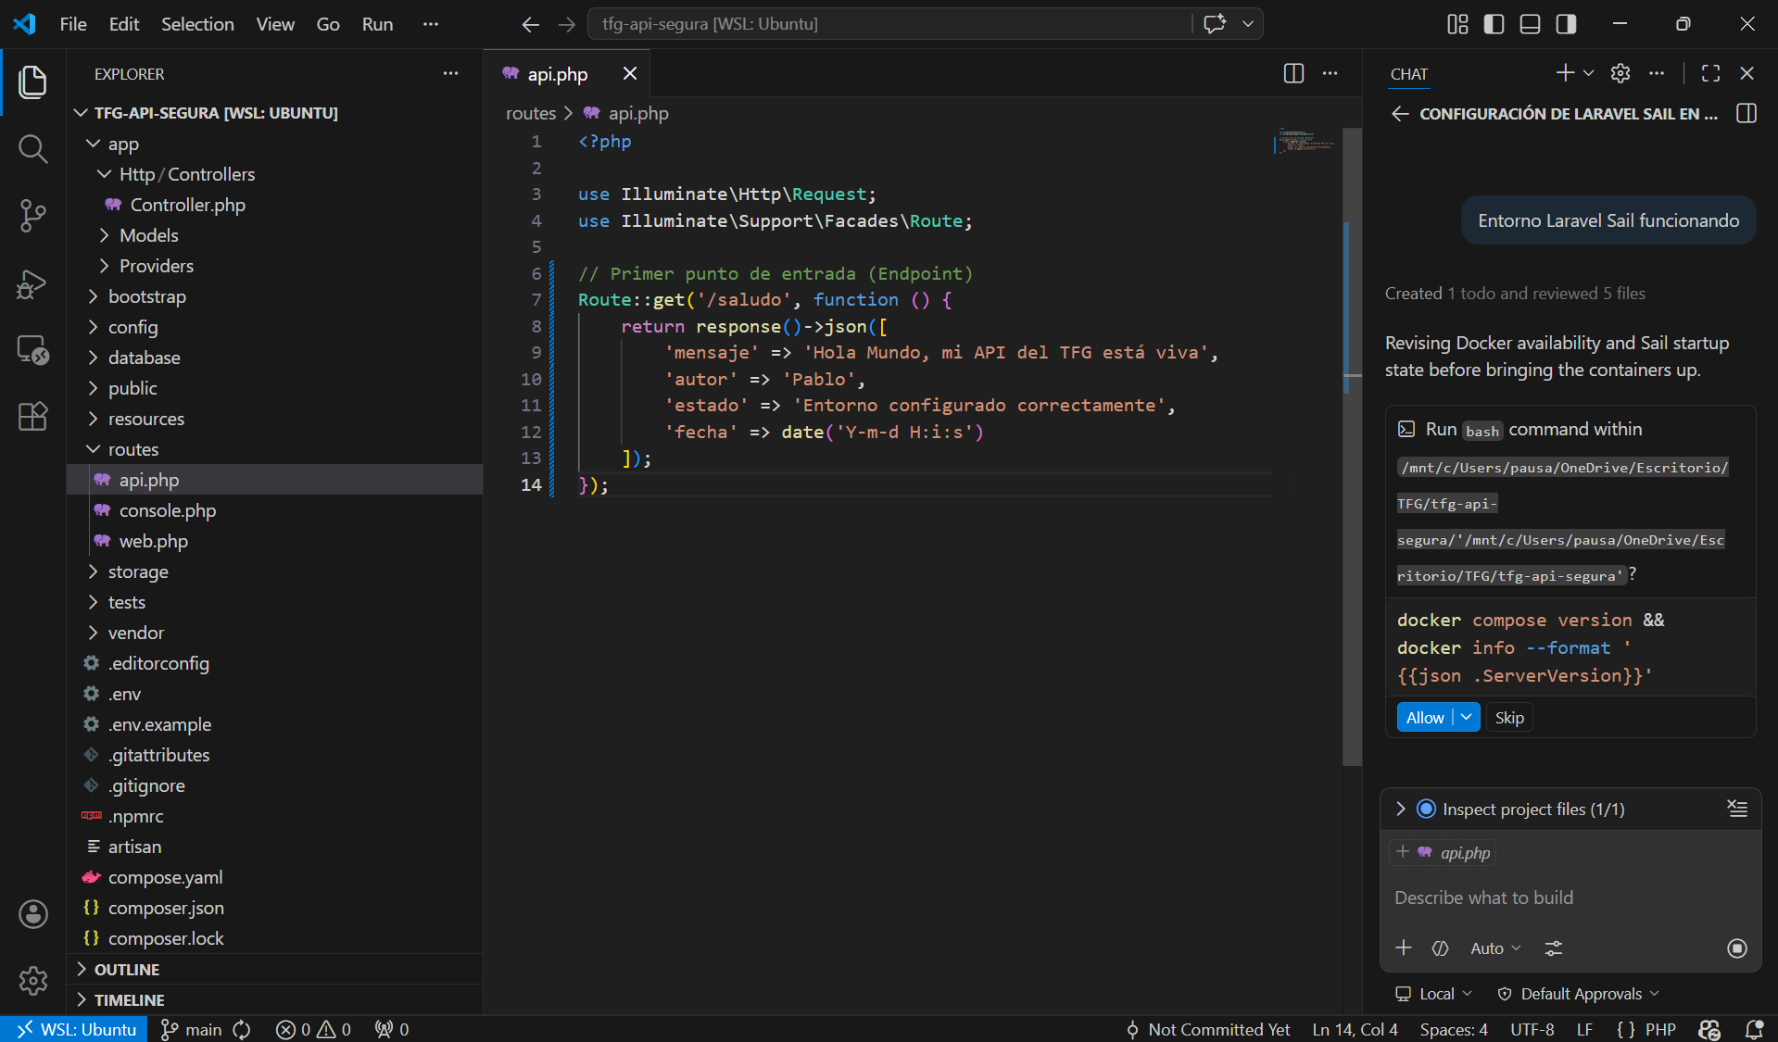

Anexos
Proyecto de Seguridad de API OWASP | Fundación OWASP

